АМАНАКСКИЕ Распространяется бесплатно
ВЕСТИ
23 декабря 2019г №69(363) ОФИЦИАЛЬНО
Информационный вестник Собрания представителей сельского поселения Старый Аманак
муниципального района Похвистневский Самарской области
Администрации сельского поселения Старый Аманак муниципального района Похвистневский

Минздрав, Роспотребнадзор и МВД поддержали позицию «Единой России» по запрету продажи никотиносодержащих смесей несовершеннолетним
Минздрав, Роспотребнадзор и МВД на сегодняшнем заседании комитета Совета Федерации по соцполитике поддержали позицию «ЕДИНОЙ РОССИИ» об абсолютном запрете продажи никотиносодержащих смесей несовершеннолетним наравне с жевательным и сосательным табаком. Соответствующие поправки будут доработаны ко второму чтению законопроекта в части ограничения продажи и распространения прочей никотинсодержащей продукции
«На наш взгляд, представлялось бы целесообразным приравнять в плане регулирования никотиносодержащие смеси к тем видам жевательного и сосательного табака, которые уже урегулированы в антитабачном законе. Таким образом мы решим проблему со свободной продажей этих веществ для несовершеннолетних», — сказал заместитель министра здравоохранения РФ Олег Салагай.
Как сообщил начальник главного управления по контролю за оборотом наркотиков МВД РФ Андрей Храпов, только за вчерашний день поступило 12 заявлений от граждан с просьбой спасти детей. «До вчерашнего вечера эта продукция не относилась ни к какому виду. Вчера вечером Анна Юрьевна (Попова — глава Роспотребнадзора) подписала письмо считать эти вещества пищевой продукцией. И только со вчерашнего вечера эта продукция подпадает под какие-то ограничения. Полиция не могла ничего делать, потому что это была нерегулируемая продукция», — добавил Храпов.
Член Генсовета Партии, первый зампредседателя комитета Госдумы по информационной политике, информационным технологиям и связи Сергей Боярский уверен, что, в первую очередь, в решении этого вопроса необходимо сделать упор на категорический запрет продажи никотиносодержащих смесей наравне с жевательным, сосательным табаком несовершеннолетним. «Соответствующие поправки будут доработаны ко второму чтению законопроекта. Кроме того, необходимо запретить продажи через интернет. Также целесообразно наделить профильные органы власти возможностью досудебной блокировки сайтов, где ведётся продажа этих изделий - такая практика уже есть», - сказал он.
По мнению Боярского, «так называемые конфеты, леденцы, мармелад и прочие вариации никотиносодержащей продукции, замаскированной под пищевые аналоги нужно нормой запретить, как класс». «Внешне привлекательные баночки, в которые упакован снюс и его аналоги, должны быть точно так же промаркированы, как и табак. При этом нужно осторожно подойти к этому вопросу, учитывая то, что некоторые продукты, например, никотиновые пластыри и жвачки, которые продаются в аптеках, не должны подпасть под запрет», - заключил парламентарий.
Напомним, о необходимости ввести регулирование продажи никотиносодержащих жевательных смесей или вариант их запрета во время приема граждан 3 декабря заявил председатель «Единой России», премьер-министр Дмитрий Медведев.
«Надо вообще проанализировать, а вообще в других странах - какое регулирование этого существует?» - сказал Медведев, выразив уверенность, что «в современных государствах просто так это не должны отдавать на откуп торговле». «Либо нужно это запрещать, и это тоже один из возможных выходов», - добавил он.

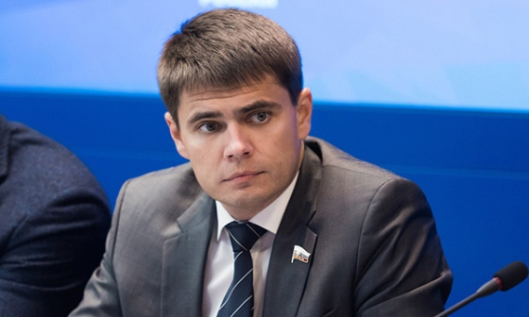

Соблюдение пожарной безопасности в Новый год!
Зимние каникулы — это время чудес, подарков и положительных эмоций для детей и взрослых. Уют свечей, красочные переливы гирлянд, сверкание бенгальских огней и яркие всполохи салютов давно стали неизменными атрибутами Нового года. Наравне с мандаринами и ёлкой они создают особое настроение. Чтобы праздники запомнились только счастливыми моментами, стоит соблюдать некоторые меры предосторожности, обращая особое внимание на правила пожарной безопасности.

Выбор новогодней ели
Традиционный символ новогодних и рождественских торжеств — пушистая ёлка. Большие и маленькие, натуральные и искусственные, любых расцветок и материалов — эти деревца сегодня доступны во всевозможных вариациях. Каждая ель имеет свои достоинства и недостатки.
Настоящее дерево обладает непередаваемым ароматом, благодаря выделяемым в воздух полезным фитонцидам. Однако стоит помнить о том, что древесина очень хорошо горит. Наиболее пожароопасны сухие, простоявшие долгое время экземпляры.
Искусственные деревья покупают из-за их практичности и приятного внешнего вида, они не наносят вреда природе и не вызывают аллергических реакций. При выборе таких ёлок следует ориентироваться не столько на эстетику, сколько на качество материалов.
Во многих странах запрещены к продаже очень дешевые ели, изготовленные из полимерных отходов, которые могут выделять опасные для здоровья токсичные вещества.
Существуют строгие правила в отношении состава искусственных деревьев и их соответствия мерам пожарной безопасности. Практически все производители елей пишут на упаковке о том, что их продукт безопасен и не поддерживает горения, но зачастую это не соответствует истине.
Искусственное дерево действительно горит хуже, чем натуральное, однако вред, который причиняется здоровью во время его возгорания гораздо выше.
Входящие в состав такого продукта материалы (например, алюминий) при высокой температуре начинают разлагаться с выделением токсинов, вызывающих сильнейшее отравление. Следует покупать только качественные изделия, имеющие все необходимые сертификаты и соответствующие правилам пожарной безопасности.

Установка и украшение елки
Какую бы ель вы ни выбрали, важно помнить о следующих правилах:
- устанавливайте новогоднее дерево вдали от плиток, печей, каминов, отопительных приборов и нагревательных элементов;
- ставьте ель так, чтобы она не мешала движению, оставляйте свободными выходы из помещения;
- приобретите устойчивую подставку. Это особенно важно, если в квартире есть маленькие дети и домашние животные;
- 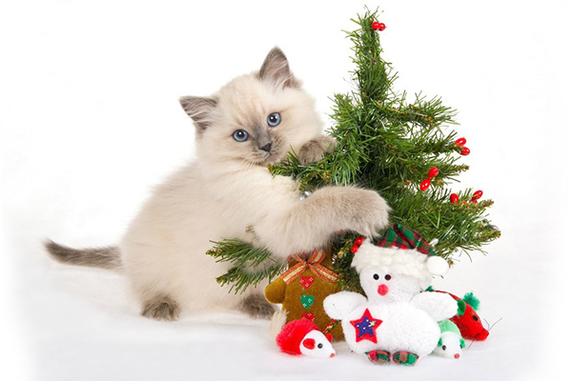не украшайте дерево настоящими свечами и легковоспламеняющимися украшениями: бумажными гирляндами и снежинками, игрушками из ваты и картона без специальной пропитки;
- помните, что использование бенгальских огней, хлопушек и свечей возле ели может вызвать пожар;
- не разрешайте детям играть у елки без присмотра взрослых и пользоваться открытым огнем (спичками, свечами и прочим);
- покупайте электрические гирлянды заводского производства с последовательным подключением лампочек. Вся электропродукция должна иметь сертификат качества;
- при возникновении неполадок — неприятный запах или искрение, мигающие лампочки, нагрев проводов — необходимо отключить иллюминацию и принять меры для ее починки. Не используйте гирлянду до устранения проблем;
- если елка все же загорелась, необходимо уронить ее на пол и ограничить приток воздуха, накрыв одеялом или плотным покрывалом, после чего залить водой.

Пиротехника
Фейерверки, салюты, петарды, хлопушки и бенгальские огни — наверное, самые популярные товары перед зимними праздниками. В составе этих приспособлений зачастую содержится порох, химические добавки и некоторое количество металла, что делает их не самыми безобидными развлечениями.
Неисполнение правил эксплуатации или истекший срок годности пиротехники, а также оказавшиеся поблизости легковоспламеняющиеся материалы могут стать причиной пожара или другого несчастья.
На рынках или на улице могут продавать некачественный и опасный товар, поэтому приобретать пиротехнические изделия стоит только в специализированных торговых точках. Помните, что пиротехника не предназначена для детей — покупать и использовать ее могут только взрослые.
Обязательно проверяйте наличие сертификатов соответствия и пожарной безопасности, целостность упаковки и срок годности продукта.
В инструкции по эксплуатации должны быть описаны не только безопасные правила применения изделия и его утилизации, но и условия хранения, ограничения при использовании и действия в случае внезапного возгорания.
Запрещается взрывать фейерверки, фонтаны или салюты в помещениях, местах большого скопления людей, вблизи от автозаправок, линий электропередач или газопроводов. Для запуска выбирайте открытую площадку, находящуюся в отдалении от жилого массива.
Необходимо четко следовать инструкции по эксплуатации и отходить на достаточное расстояние после поджигания. Существует несколько общих правил обращения с пиротехникой:
- будьте внимательны и не позволяйте несовершеннолетним самостоятельно поджигать снаряд или находится в непосредственной близости от него во время его запуска;
- храните фейерверки и салюты в недоступном для детей и домашних животных месте, не носите пиротехнические изделия в карманах;
- если ракета не запустилась, не стоит проверять причину этого слишком рано. Выждите десять минут, после чего аккуратно залейте несработавший снаряд водой и утилизируйте его вместе с остальным мусором. Не поджигайте прогоревший фитиль повторно;
- если к вам в комнату залетела чужая ракета, не стоит ее ловить или тушить до полного прогорания.
Помните, что безопасность в Новый год напрямую зависит от правильного обращения с развлекательной пиротехникой.

Безопасность на детских утренниках
Новогодние утренники — еще один обязательный пункт в развлекательной программе для детей на зимних праздниках.
За пожарную безопасность во время проведения развлекательного мероприятия несет ответственность руководитель учреждения, в котором оно организуется. Перед началом утренника помещение проверяется на соответствие основным требованиям:
- месторасположение не выше второго этажа при проведении праздника в здании с горючими перекрытиями;
- наличие как минимум двух выходов для эвакуации, обозначенных работающими световыми указателями;
- установка ёлки, организация иллюминации и украшение зала согласно правилам пожарной безопасности;
- отсутствие свечей, хлопушек, фейерверков и прочей пиротехники в помещении;
- исправное состояние и близкое расположение средств пожаротушения и связи.
На мероприятии с участием детей должны постоянно присутствовать ответственные лица: воспитатели, учителя или дежурные преподаватели. Они отвечают за строгое соблюдение мер пожарной безопасности и эвакуируют людей в случае задымления или пожара.
Перед утренником обязательно должен быть составлен поименный список присутствующих детей, с которым сверяются во время эвакуации.
Родителям, в свою очередь, стоит помнить о том, что в нарядах у детей не должно быть легковоспламеняющихся элементов из ваты, картона, бумаги или марли.
Следуя простым рекомендациям, вы легко обеспечите безопасность в Новый год для себя и своих близких
При возникновении чрезвычайных ситуаций осуществить вызов одной экстренной оперативной службы можно по отдельному номеру любого оператора сотовой связи: это номера 101 (служба пожарной охраны и реагирования на ЧС), 102 (служба полиции), 103 (служба скорой медицинской помощи), 104 (служба газовой сети)
ЕДДС городского округа Похвистнево и муниципального района Похвистневский 8 (846 56) 2-79-84, 89270179634

В Самарской области полицейские приняли участие в акции «Донор в погонах»

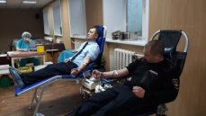
Стражи порядка регулярно сталкиваются в своей повседневной деятельности с ситуациями, когда людям экстренно необходима кровь, и понимают всю важность оказания донорской помощи.
Сотрудники похвистневской полиции традиционно принимают участие в акции «Донор в погонах», целью которой является сдача донорской крови, в которой нуждаются тысячи россиян для того, чтобы подарить им шанс на выздоровление. В этот раз в акции наряду с похвистневскими полицейскими донорами крови стали сотрудники Отдела Вневедомственной охраны и Линейного отдела полиции.
Некоторые сотрудники впервые сдавали кровь, но были и те, для кого это – вполне привычное дело, они регулярно посещают станцию переливания.
Все полицейские, участвовавшие в акции, не воспользовались своим правом на отдых и после сдачи крови вернулись к выполнению служебных обязанностей. Правоохранители уверены, что сданная ими кровь поможет спасти жизнь людям, пострадавшим в автомобильных авариях, а также всем больным, кто в ней нуждается.
Похвистневские полицейские провели акцию «Безопасные новогодние каникулы»
На предновогодней неделе заместитель начальника следственного отдела подполковник юстиции Татьяна Шелкаева, инспектор ДПС лейтенант полиции Сергей Панков совместно с председателем Общественного совета при территориальном отделе внутренних дел Татьяной Вобликовой провели среди получателей социальных услуг Реабилитационного центра "Доблесть" города Похвистнево профилактическую акцию "Безопасные новогодние каникулы".
Татьяна Шелкаева рассказала присутствующим о наиболее распространённых случаях мошенничества, которые встречаются на территории вверенной Межмуниципальному отделу. Подполковник юстиции разъяснила собравшимся алгоритм действий для сбережения своих накоплений и ценностей:
- в первую очередь, не пускать незнакомцев в дом, даже если они представляются сотрудниками спецслужб. На всякий случай держать "под рукой" памятку с реальными номерами полиции (своего участкового), больницы, соцработника, газовой и других служб. Настоящий сотрудник обязательно дождётся, пока вы проверите все данные;
- во-вторых, если к вам подошёл на улице незнакомец, рассказал вам печальную историю и только вы можете помочь ему, перечислив ему практически все свои накопления, не принимайте всё сказанное им всерьёз. Это выдумка, чтобы поживиться за ваш счёт;
- в-третьих, не рассказывайте никому свои личные данные, коды приходящие на телефон, не отвечайте на незнакомые номера, не переходите по ссылкам в СМС-сообщениях. Всё это проделки мошенников.
Татьяна Шелкаева отметила, что сейчас редко встречаются случаи, когда гражданам ночью поступают звонки от, якобы попавшего в беду, родственника. Чтобы обезопасить себя от подобного рода мошенников, нужно просто перезвонить тому родственнику, кем представляется мошенник. Наверняка ему ничего не угрожает.
Сергей Панков особое внимание уделил необходимости использования световозвращающих элементов. Лейтенант полиции отметил: "В зимнее время года не следует пренебрегать ношению фликеров и в светлое время суток, так как в условиях плохой видимости отражение от световозвоащателя, делает пешехода наиболее заметным". Инспектор посоветовал собравшимся, во время прогулок со своими внуками, выбирать для игр специально отведённые для этого места. В виду предстоящих затяжных выходных Сергей Панков рекомендовал присутствующим водителям отказаться от поездок за рулём после употребления спиртосодержащих напитков и напомнил об ответственности за нахождение за рулём в состоянии алкогольного опьянения.
Татьяна Вобликова дала совет присутствующим в новогодние каникулы не терять бдительность: "Если случилась беда - незамедлительно обращайтесь в полицию!"
В заключении мероприятия полицейские пожелали всем собравшимся здоровья и прекрасного пред новогоднего настроения. В свою очередь сотрудники Реабилитационного центра поблагодарили сотрудников полиции за интересную и познавательную беседу, а после у получателей социальных услуг была возможность лично пообщаться с полицейскими и задать им все интересующие их вопросы.
Во время проведения мероприятия среди присутствующих были распространены буклеты по профилактике мошенничества.

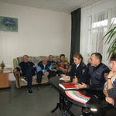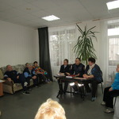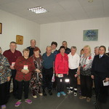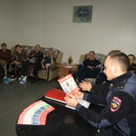
УЧРЕДИТЕЛИ: Администрация сельского поселения Старый Аманак муниципального района Похвистневский Самарской области и Собрание представителей сельского поселения Старый Аманак муниципального района Похвистневский Самарской области
ИЗДАТЕЛЬ: Администрация сельского поселения Старый Аманак муниципального района Похвистневский Самарской области
Адрес: Самарская область, Похвистневский Газета составлена и отпечатана исполняющий
район, село Старый Аманак, ул. Центральная в администрации сельского поселения обязанности главного
37 а, тел. 8(846-56) 44-5-73 Старый Аманак Похвистневский район редактора
Самарская область. Тираж 100 экз Н.А.Саушкина

